УДК: 617.576-089.844
ХИРУРГИЧЕСКАЯ ТАКТИКА ПРИ ПОВРЕЖДЕНИЯХ МЯГКИХ ТКАНЕЙ НОГТЕВЫХ ФАЛАНГ ПАЛЬЦЕВ КИСТИ У ДЕТЕЙ
Слукина Анастасия Евгеньевна¹, Гордиенко Иван Иванович^{1,2}
¹Кафедра детской хирургии
ФГБОУ ВО «Уральский государственный медицинский университет» Минздрава России
²ГАУЗ СО «Детская городская клиническая больница № 9»
Екатеринбург, Россия
Аннотация
Введение. Среди пациентов, обращающихся за неотложной помощью в стационары, значительную долю составляют дети с открытыми повреждениями ногтевых фаланг пальцев кисти … Цель исследования – изучить структуру повреждений мягких тканей ногтевых фаланг пальцев кисти ... Материал и методы. Проведен ретроспективный анализ 91 истории болезни детей, находившихся на стационарном лечении в отделении травматологии с 2018 по 2022 год ... Результаты. В зависимости от вида и тяжести травмы определены показания к проведению оперативных вмешательств: первичная хирургическая обработка раны – 11 (12,09%), … Во всех случаях удалось добиться удовлетворительного функционального и эстетического результата. Выводы. Хирургическое лечение дефектов мягких тканей дистальных фаланг пальцев кисти у детей предусматривает максимально органосохраняющую тактику …
Ключевые слова: кисть, ногтевая фаланга, травматическая ампутация, открытый перелом, травма, дети.

SURGICAL TACTICS IN SOFT TISSUES DEFECTS OF THE NAIL PHALANGES OF THE FINGERS IN CHILDREN
Slukina Anastasiya Evgenevna¹, Gordienko Ivan Ivanovich^{1,2}
¹Department of Pediatric Surgery
Ural State Medical University
²Children’s hospital №9
Yekaterinburg, Russia
Abstract
Introduction. Among emergency patients in hospitals, a significant proportion are children with open injuries of the nail phalanges of the fingers … The aim of this study to analyze the options for surgical tactics depending on the type and severity of the injury … Material and methods. A retrospective analysis of 91 case histories of children was carried out … Results. Depending on the type and severity of the injury, indications for surgical interventions were determined: extended primary surgical debridement – 11 (12,09%), … Evaluation of long-term results of surgical treatment showed that in all cases it was possible to achieve a satisfactory functional and aesthetic result. Conclusion. Surgical treatment in soft tissue defects of the distal phalanges of the fingers in children involves the most organ-preserving tactics …
Keywords: hand, nail phalanx, traumatic amputation, open fracture, injury, children.

ВВЕДЕНИЕ
Кисть является одним из самых функциональных сегментов тела человека: она участвует в процессах познания мира и развития интеллекта в детском возрасте, используется при самообслуживании, воспитании, обучении [1, 2, 3] …
Цель исследования – изучить структуру повреждений мягких тканей ногтевых фаланг пальцев кисти …
МАТЕРИАЛЫ И МЕТОДЫ
Проведен ретроспективный анализ 91 истории болезни детей, находившихся на стационарном лечении на базе Детской городской клинической больницы №9 с 2018 по 2022 год, в связи с открытыми повреждениями ногтевых фаланг пальцев кисти …
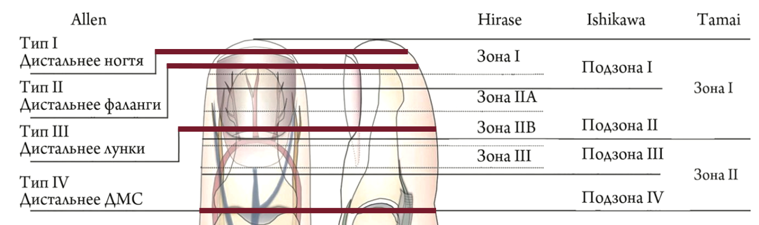
Рис.1 Классификаций травматических ампутаций ногтевых фаланг по Allen, Hirase, Ishikawa и Tamai
РЕЗУЛЬТАТЫ
У 11-ти пациентов, при дефектах без значительной потери объема мягких тканей, резаных и ушибленных ранах – 4 (36,36%), неполных травматических ампутациях – 3 (27,27%), открытых переломах, не требующих фиксации спицей – 4 (36,36%) осуществлялась первичная хирургическая обработка раны. В данных случаях дефект удавалось ушить отдельными узловыми швами без мобилизации локальных лоскутов …
Таблица 1.
Оценка функциональных результатов в отдаленном периоде
… | … | …
… | … | …
Примечание: *различия показателей статистически значимы (p<0,05)
ОБСУЖДЕНИЕ
В литературе описаны методы консервативного лечения пациентов с дефектами мягких тканей ногтевых фаланг, однако применение этих методик ограничено размерами и глубиной повреждения [2, 3] …
ВЫВОДЫ
1. Среди открытых повреждений ногтевых фаланг пальцев кисти в детском возрасте наиболее распространены полные травматические ампутации (61,54%) …
2. Хирургическое лечение дефектов мягких тканей ногтевых фаланг у детей предусматривает преимущественно органосохраняющую тактику …
3. Выбор оптимального способа закрытия дефекта в зависимости от вида и уровня повреждения позволяет наилучшим образом …
СПИСОК ИСТОЧНИКОВ
1. Комплексная реконструкция мягких тканей ногтевых фаланг пальцев кисти у детей / Александров А. В., Гончарук П. В., Идрис Л. Я. [и др.] // Российский вестник детской хирургии, анестезиологии и реаниматологии. – 2021. – Т. 11. № 1. – С. 27–38.
2. Березуцкий С. Н., Пинигин А. Г. Лечение детей с дефектами кожи и мягких тканей дистальных фаланг пальцев кисти // Российский вестник детской хирургии, анестезиологии и реаниматологии. – 2020. – Т. 10. № 3. – С. 293–298.
3. Лечение открытых повреждений кисти у детей / Гордиенко И. И., Цап Н. А., Сосновских А. К., Борисов С. А. // Медицинский вестник Северного Кавказа. – 2018. – Т.13. № 3. – С.482-485.
4. …
Сведения об авторах
А.E. Cлукина* – студент педиатрического факультета
И.И. Гордиенко – кандидат медицинских наук, доцент
Information about the authors
A.E. Slukina* – Student of Pediatric Faculty
I.I. Gordienko – Candidate of Sciences (Medicine), Associate Professor
*Автор, ответственный за переписку (Corresponding author):
anast.slukina@gmail.com

